Załącznik Nr 5 do SIWZ –
Wzór umowy

UMOWA NR .................................

zawarta w dniu …………………….. r. w Będzinie zgodnie z przepisami ustawy - Prawo zamówień publicznych z dnia 29.01.2004 r. (t. j. t. j. Dz. U. z 2017 poz. 1579 z późn. zm.) w trybie art. 39.

Pomiędzy:
Województwo Śląskie dla Zespół Parków Krajobrazowych Województwa Śląskiego
42-500 Będzin, ul. Krasickiego 25
zwanym dalej Zleceniodawcą, reprezentowanym przez:
………………………………………………………….
przy kontrasygnacie Głównej Księgowej ZPKWŚ – Edyty Janeckiej
a
firmą……………………………………………z siedzibą w .......................………….…….
NIP ……………………………….., reprezentowaną przez
……………………
zwanym/zwaną dalej Zleceniobiorcą, o następującej treści:

§ 1.
- Zleceniodawca zleca Zleceniobiorcy wykonanie w sposób samodzielny, bez nadzoru i kierownictwa ze strony Zamawiającego, następujących prac na powierzchniach i w sposób wskazany w Załączniku nr 1 do niniejszej umowy:
- Usługa dostarczenia mieszanki nasion mietlicy pospolitej Agrostis capillaris i kostrzewy czerwonej Festuca rubra zgodnie z Załącznikiem nr 1 do niniejszej umowy.
- Usługa dosiewania rodzimych gatunków roślin w wybranych miejscach występowania szczawiu alpejskiego na powierzchniach wskazanych przez Zleceniodawcę.
- Pozyskanie zgód właścicieli lub władających gruntami na realizację działań zgodnie z Załącznikiem nr 3 do niniejszej umowy.
Szczegółowy zakres prac określa Załącznik nr 1 do niniejszej umowy.
2. Zleceniobiorca przyjmuje do wykonania prace określone w § 1 ust. 1, w terminie określonym w § 3.
3. Zleceniobiorca zrealizuje przedmiot umowy z należytą starannością, zgodnie z:
- wymaganiami określonymi w SIWZ,
- wymaganiami określonymi w niniejszej umowie,
- warunkami wynikającymi z obowiązujących przepisów prawa.
§ 2.
- Za należyte wykonanie prac określonych w:
a) § 1 ust. 1 pkt. a) Zleceniodawca zapłaci Zleceniobiorcy po ich odbiorze wynagrodzenie
w wysokości brutto: ……………………..............................zł słownie (…………………………………………………………………………………..),
b) ) § 1 ust. 1 pkt. b) Zleceniodawca zapłaci Zleceniobiorcy po ich odbiorze wynagrodzenie w wysokości brutto: ……………………..............................zł słownie (…………………………………………………………………………………..),
w terminie do 30 dni po wystawieniu faktury VAT przez Zleceniobiorcę.
Wystawienie faktury VAT jest możliwe wyłącznie po podpisaniu protokołu końcowego odbioru prac przez obie strony bez zastrzeżeń.
2. Płatności wykonane zostaną przelewem na rachunek bankowy Zleceniobiorcy wskazany na fakturze/rachunku.
3. Zleceniobiorca oświadcza, że jest / nie jest podatnikiem podatku VAT.
4. Podstawą wypłaty wynagrodzenia, o którym mowa w ust. 1 i 2, jest sporządzony
i podpisany przez przedstawiciela Zleceniodawcy protokół odbioru prac.
5. Integralną częścią niniejszej umowy jest oświadczenie, na podstawie którego określony jest obowiązek Zleceniodawcy opłacenia ubezpieczenia społecznego oraz zaliczki na podatek dochodowy (Załącznik nr 2 do niniejszej umowy).
- Zleceniobiorca z tytułu niniejszej umowy nie nabywa żadnych uprawnień pracowniczych ani socjalnych.
§ 3.
1.Termin wykonania prac określonych w § 1 strony ustalają na okres od terminu podpisania umowy do dnia 30.05.2018 r., przy czym:
a) termin gotowości do rozpoczęcia prac w terenie od dnia wskazanego przez Zleceniodawcę na podstawie wizji lokalnej wynosić będzie …… dni kalendarzowych.
2. Termin rozpoczęcia prac w terenie zostanie określony przez upoważnionego/upoważnionych przedstawiciela/przedstawicieli Zleceniodawcy i w trybie natychmiastowym przekazany Zleceniobiorcy. Termin gotowości do rozpoczęcia prac w terenie liczyć będzie się od następnego dnia od powzięcia informacji przez Zleceniobiorcę. Prace mogą być nadzorowane w terenie przez upoważnionego przedstawiciela/upoważnionych przedstawicieli Zleceniodawcy.
3. Odbioru prac dokona/dokonają protokolarnie upoważniony/upoważnieni przedstawiciel/przedstawiciele Zleceniodawcy.
Podstawą wypłaty wynagrodzenia, o którym mowa w § 2 ust. 1, jest sporządzony
i podpisany przez przedstawiciela Zleceniodawcy protokół odbioru prac bez zastrzeżeń.

§ 4.
1. Zleceniobiorca wykona przedmiot umowy przy udziale Podwykonawcy/ów, w zakresie .............................................................................................................................................................. stanowiącym nie więcej niż ........... % wartości przedmiotu umowy. Powierzenie Podwykonawcom realizacji części zamówienia nie ma wpływu na odpowiedzialność Zleceniobiorcy wobec Zleceniodawcy za wykonanie przedmiotu zamówienia. Zleceniobiorca
będzie odpowiedzialny za działania, uchybienia lub zaniedbania jego samego lub pracowników.
2. Zleceniobiorca nie może powierzyć wykonania świadczeń wynikających z niniejszej umowy innej osobie bez zgody Zleceniodawcy.
3. Zleceniobiorca może polegać na wiedzy i doświadczeniu, zdolnościach technicznych lub zawodowych, zdolnościach finansowych lub ekonomicznych innych, niezależnie od charakteru prawnego łączących go z nimi stosunków. Zleceniobiorca w takiej sytuacji zobowiązany jest udowodnić Zleceniodawcy, iż będzie dysponował tymi zasobami w trakcie realizacji zamówienia, w szczególności przedstawiając w tym celu pisemne zobowiązanie tych podmiotów do oddania mu do dyspozycji niezbędnych zasobów na potrzeby wykonania zamówienia.
4. Podmiot, który zobowiązał się do udostępnienia zasobów zgodnie z art. 22a ust. 2 ustawy Pzp, odpowiada solidarnie ze Zleceniobiorcą za szkodę Zleceniodawcy powstałą wskutek nieudostępnienia tych zasobów, chyba że za nieudostępnienie zasobów nie ponosi winy.

§ 5.
1. Zleceniobiorca zobowiązuje się do pokrycia wszystkich szkód wynikłych z powodu niewykonania lub nienależytego wykonania zleconych czynności.

§ 6.
            - Zleceniobiorca oświadcza, że posiada odpowiednie doświadczenie i kwalifikacje pozwalające na wykonanie przedmiotu zamówienia.
            - Zleceniobiorca oświadcza, że zna przepisy oraz zasady bezpieczeństwa i higieny obowiązujące przy wykonywaniu czynności wynikających ze zlecenia i oświadcza, że osoby wykonujące zlecone prace zostały o tych przepisach i zasadach poinformowane, a także oświadcza, że stan ich zdrowia pozwala na wykonanie zlecenia.

§ 7.
- W przypadku opóźnienia w wykonaniu przedmiotu zlecenia, Zleceniobiorca zapłaci Zleceniodawcy karę umowną w wysokości 0,2 % należnego wynagrodzenia brutto za każdy dzień zwłoki. Zleceniodawca może domagać się odszkodowania przenoszącego wysokość zastrzeżonej kary umownej.
- W przypadku poniesienia szkody w zakresie przekraczającym wysokość kar umownych strony mają prawo dochodzenia odszkodowania uzupełniającego na zasadach ogólnych.
- Zleceniodawca zastrzega sobie możliwość potrącenia kar umownych z wynagrodzenia należnego Zleceniobiorcy.

§ 8.
- W razie istotnej zmiany okoliczności powodującej, że wykonanie umowy nie leży w interesie publicznym, czego nie można było przewidzieć w chwili zawarcia umowy lub dalsze wykonywanie umowy może zagrozić istotnemu interesowi bezpieczeństwu państwa lub bezpieczeństwu publicznemu, Zleceniodawca może odstąpić od umowy w terminie 30 dni od powzięcia wiadomości o tych okolicznościach. W takim przypadku Zleceniobiorca może żądać wyłącznie wynagrodzenia należnego z tytułu wykonania części umowy.
- W sprawach nieuregulowanych niniejszą umową mają zastosowanie przepisy kodeksu cywilnego i ustawy z dnia 29 stycznia 2004 r. – Prawo zamówień publicznych.
4. Wszelkie spory związane z niniejszą umową rozstrzyga sąd właściwy dla siedziby Zleceniodawcy.

§ 9.
Umowa została sporządzona w dwóch jednobrzmiących egzemplarzach – po jednym dla każdej ze stron.

............................................... ...........................................
Zleceniodawca Zleceniobiorca

Załącznik nr 1 do umowy nr …................................. z dnia ………………………

Sposób wykonania prac i wykaz powierzchni do przeprowadzenia Zamówienia

- Sposób wykonania prac

  - Dostarczenie mieszanki nasion mietlicy pospolitej i kostrzewy czerwonej
- dostarczenie i przechowywanie materiału przeznaczonego do wysiewu odbywa się na koszt Zleceniobiorcy,

- do wykonania zabiegu należy wykorzystać nasiona mietlicy pospolitej Agrostis capillaris oraz kostrzewy czerwonej Festuca rubra w ilości 10 kg na hektar (łącznie 30 kg mieszanki), w proporcji 2:1, tj. 20 kg nasion mietlicy pospolitej oraz 10 kg nasion kostrzewy czerwonej,

- mieszanie nasion należy wykonać bezpośrednio przed rozpoczęciem wysiewu w terenie, a do tego czasu nasiona przechowywać w sposób zabezpieczony przed szkodliwym działaniem czynników zewnętrznych, w tym przede wszystkim wilgoci oraz wysokiej temperatury.

  - Dosiewanie rodzimych gatunków roślin w miejscu występowania szczawiu alpejskiego
- do wykonania zabiegu Zleceniobiorca użyje zakupionych nasion mietlicy pospolitej Agrostis capillaris i kostrzewy czerwonej Festuca rubra, uprzednio wykonując ich mieszankę w proporcjach zachowanych w pkt.1.1.

- zabieg zostanie przeprowadzony w zależności od warunków terenowych z użyciem odpowiednich maszyn (typu siewnik), a w miejscach niedostępnych metodą siewu rzutowo-ręcznego, po posianiu nasiona należy lekko przegrabić i udeptać lub poddać wałowaniu ręcznym wałem gładkim,

- wysiewanie nasion należy przeprowadzić w pierwszej połowie maja, kiedy gleba będzie już rozmarznięta oraz stan rozwoju liści szczawiu alpejskiego nie będzie jeszcze zaawansowany, powierzchnia gleby powinna być częściowo odsłonięta, o dokładnym terminie wysiewu decyduje Zleceniodawca,

- przed wysiewem nasion należy sprawdzić pogodę na najbliższy tydzień, aby nie wysiewać nasion bezpośrednio przed prognozowanymi ulewami.

- Wykaz powierzchni przeznaczonych do dosiewania rodzimych gatunków roślin
Jednokrotne dosiewanie rodzimych gatunków roślin należy przeprowadzić na Hali Rysianka i Hali Lipowskiej - łącznie na powierzchni około 3 ha, w obrębie zaznaczonych płatów szczawiu alpejskiego wskazanych przez Zleceniodawcę, w terminie podanym przez Zleceniodawcę.
Lokalizacja powierzchni:
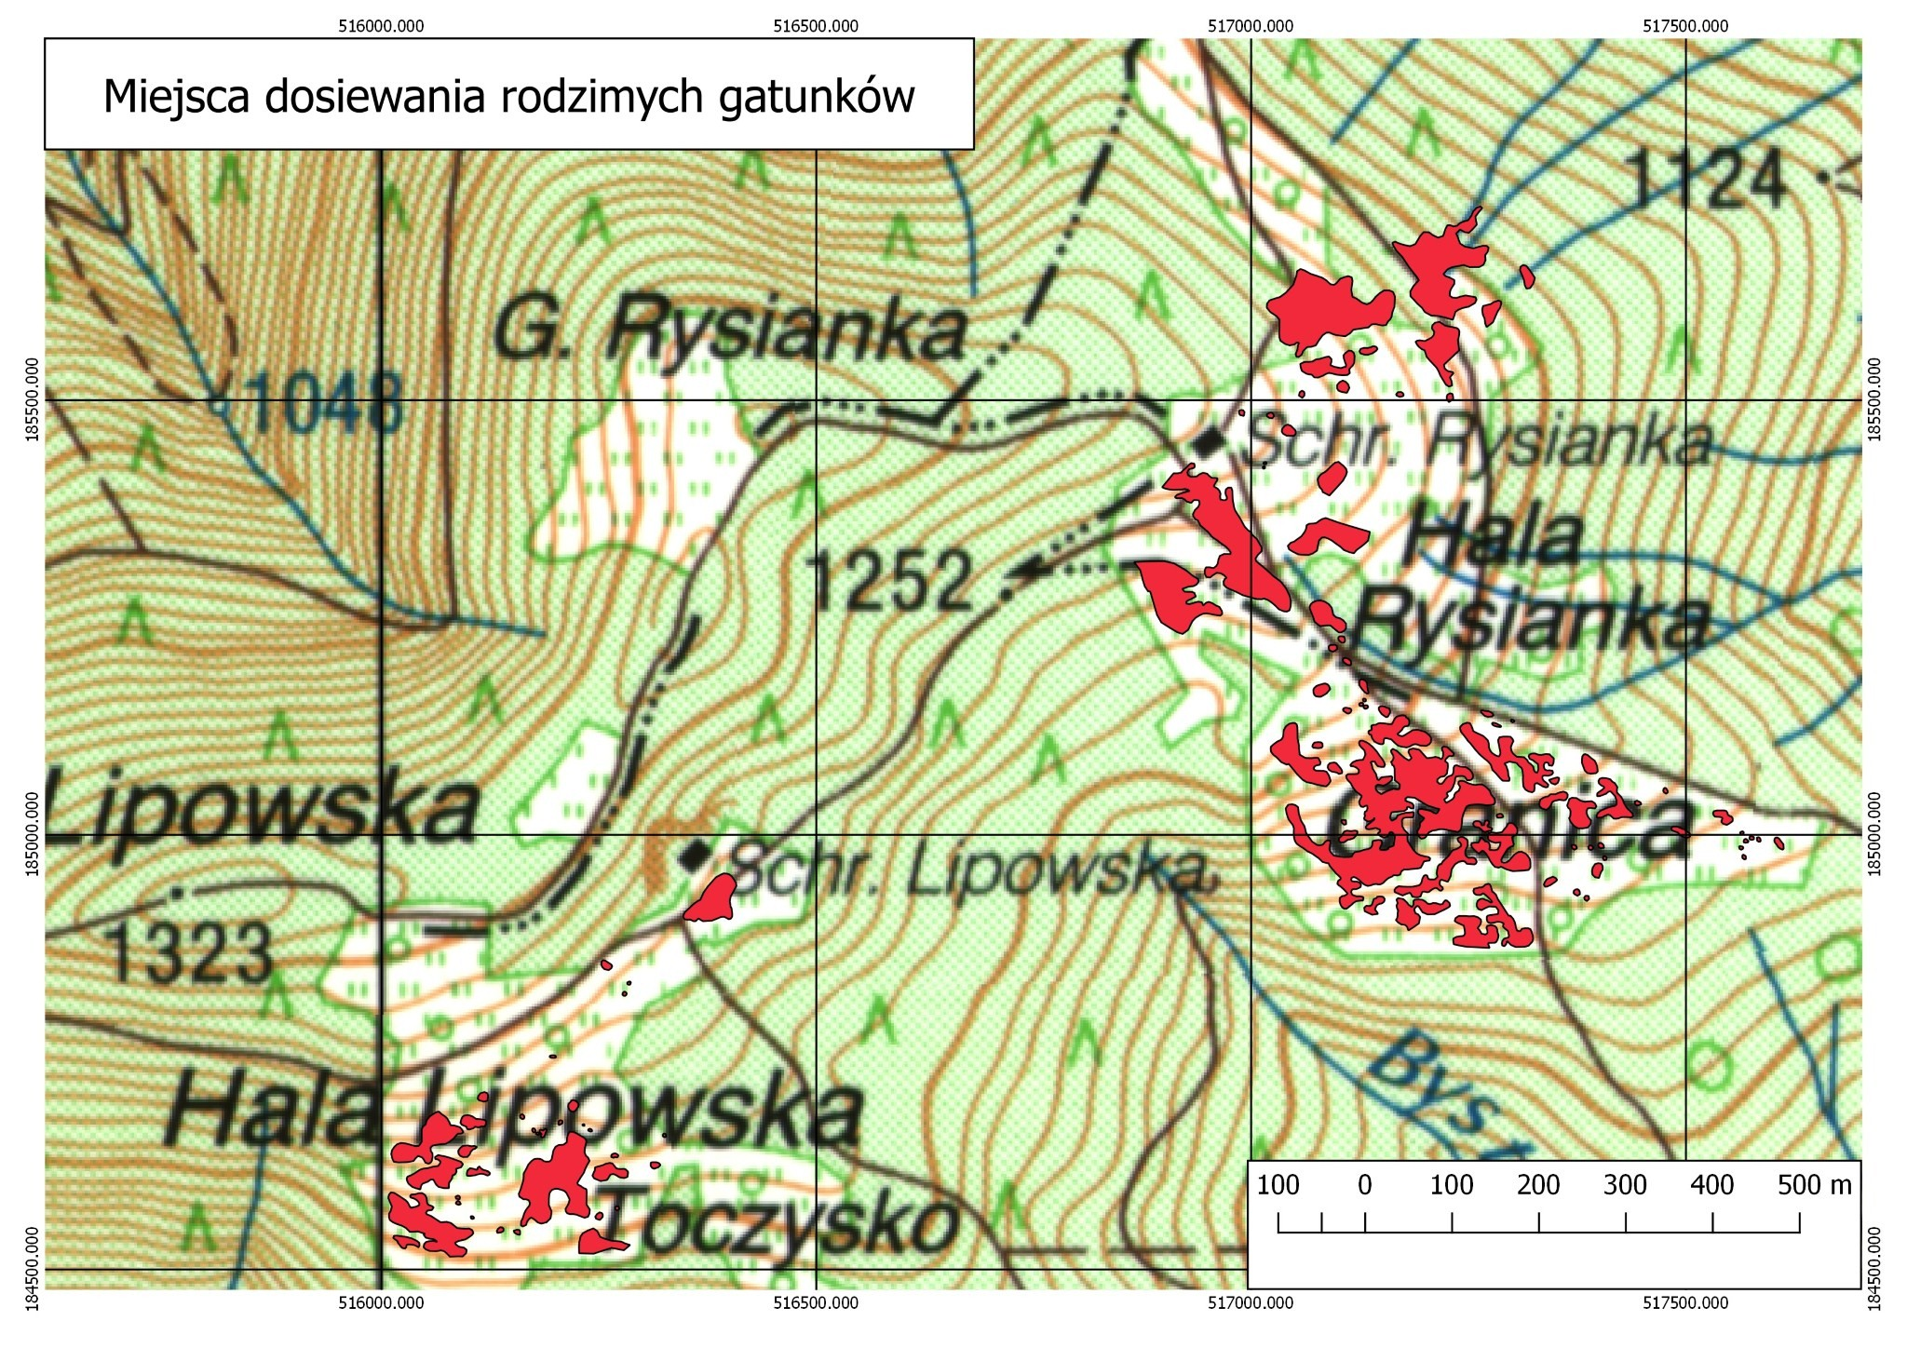
zwarte płaty szczawiu alpejskiego

Załącznik nr 2 do umowy nr …................................. z dnia ………………………

OŚWIADCZENIE

Ja niżej podpisany jako Zleceniobiorca umowy nr ........................... zawartej dnia..................... oświadczam, że:
1. jestem równocześnie zatrudniony na podstawie umowy o pracę lub równorzędnej
(bez względu na wymiar czasu pracy i osobę pracodawcy) w: ..................................................
.......................................................................................................................................................
2. wynagrodzenie ze stosunku pracy w kwocie brutto wynosi:
co najmniej minimalne wynagrodzenie
mniej niż minimalne wynagrodzenie
3. jestem jednocześnie już ubezpieczony jako osoba wykonująca:
pracę nakładczą ;
umowę zlecenie lub agencyjną , zawartą u jednego Zleceniodawcy .....................................
.......................................................................................................................................................
(nazwa i adres)
4. jestem już ubezpieczony z innych tytułów niż w pkt. 1 i 2 : ...........................................
.......................................................................................................................................................
(określić tytuł ubezpieczenia, nazwę i adres firmy, działalności itp.)

5. jestem emerytem lub rencistą (nr świadczenia i kto wypłaca) ...................................
.......................................................................................................................................................
6. jestem uczniem szkoły ponadpodstawowej lub studentem i nie ukończyłem 26 lat oraz nie zamierzam skorzystać z objęcia niniejszego zlecenia dobrowolnym ubezpieczeniem społecznym
.......................................................................................................................................................
(nazwa i adres szkoły/uczelni wyższej, wydział)
.......................................................................................................................................................
7. nie pozostaje w rejestrze bezrobotnych ,
8. umowę tę wykonam w ramach działalności gospodarczej i wystawię rachunek ,
fakturę VAT.
Oświadczam, że o wszystkich zmianach dotyczących treści powyższego oświadczenia uprzedzę Zleceniodawcę na piśmie.
Wszelkie szkody i koszty wynikające ze zmiany treści oświadczenia zobowiązuję się pokryć z własnych środków.

......................................................................
(czytelny podpis Zleceniobiorcy)

Załącznik nr 3 do umowy nr …………………………………. z dnia ………………………
........................................................
/pieczęć firmowa Zleceniobiorcy (ów)/

OŚWIADCZENIE

o posiadaniu zgody na przeprowadzenie działań na powierzchniach wskazanych w Zamówieniu
Nazwa Zleceniobiorcy: ……………………..………………………………………………………...
Siedziba Zleceniobiorcy: ……………………………………………………………………………..
Składając ofertę w przetargu nieograniczonym o udzielenie zamówienia publicznego, którego przedmiotem jest: DOSTARCZENIE MIESZANKI NASION MIETLICY POSPOLITEJ I KOSTRZEWY CZERWONEJ ORAZ DOSIEWANIE RODZIMYCH GATUNKÓW ROŚLIN W MIEJSCU WYSTĘPOWANIA SZCZAWIU ALPEJSKIEGO NA OBSZARACH WSKAZANYCH PRZEZ ZAMAWIAJĄCEGO W RAMACH PROJEKTU NR LIFE12 NAT/PL/000081 pod nazwą „Ochrona zbiorowisk nieleśnych na terenie Beskidzkich Parków Krajobrazowych” w ramach komponentu I LIFE+ Przyroda i różnorodność biologiczna. Województwo Śląskie dla Zespół Parków Krajobrazowych Województwa Śląskiego.
oświadczam(y), że na dzień podpisania umowy posiadam(y) zgodę właścicieli lub władających gruntami na prowadzenie następujących działania:
Usługa dosiewania rodzimych gatunków roślin w wybranych miejscach występowania szczawiu alpejskiego na powierzchniach wskazanych przez Zleceniodawcę w sposób i miejscach określonych w Załączniku nr 1 do niniejszej umowy.

..........................................................
/miejscowość, data/
............................................................................................
/podpis i pieczęć osoby lub osób uprawnionych do reprezentowania Zleceniobiorcy (ów)/

